**JavaScript Object Constructors (অবজেক্ট কনস্ট্রাক্টর)**

JavaScript-এ **Object Constructor** হলো একটি বিশেষ ধরনের ফাংশন যা নতুন অবজেক্ট তৈরির জন্য ব্যবহার করা হয়। যখন একই ধরণের একাধিক অবজেক্ট তৈরি করতে হয়, তখন কনস্ট্রাক্টর ফাংশন খুব কার্যকরী।

**কনস্ট্রাক্টর ফাংশন কিভাবে কাজ করে?**

1. **একটি কনস্ট্রাক্টর ফাংশন সাধারণত ক্যাপিটাল লেটারে শুরু হয়।**
2. **নতুন অবজেক্ট তৈরি করতে new কিওয়ার্ড ব্যবহার করা হয়।**
3. **এই ফাংশনের ভিতরে this কিওয়ার্ড ব্যবহার করে অবজেক্টের প্রোপার্টি সেট করা হয়।**

**উদাহরণ: Object Constructor ব্যবহার করে অবজেক্ট তৈরি করা**

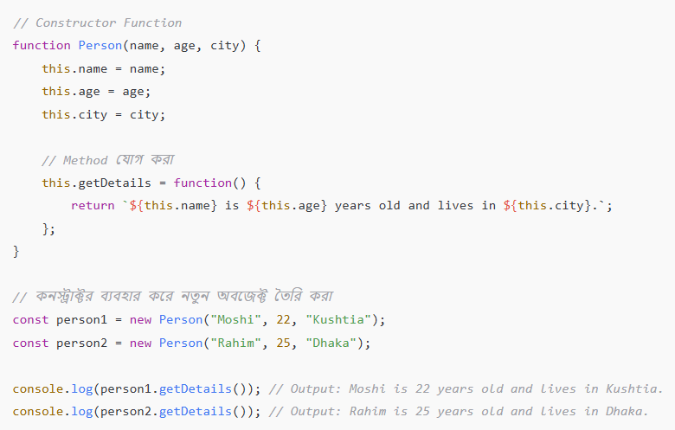

## ****কেন কনস্ট্রাক্টর ব্যবহার করবো?****

✅ **Code Reusability:** একবার ফাংশন লিখলেই অনেকগুলো অবজেক্ট তৈরি করা যায়।  
✅ **Dynamic Object Creation:** ইনপুট অনুযায়ী বিভিন্ন অবজেক্ট তৈরি করা সম্ভব।  
✅ **Method সংযুক্ত করা সহজ:** অবজেক্টের মধ্যে মেথড যোগ করা যায়।

## ****Prototype এর সাথে ব্যবহার করা****

কনস্ট্রাক্টরের মাধ্যমে তৈরি হওয়া সব অবজেক্টের জন্য আলাদা আলাদা মেথড তৈরি না করে **prototype** ব্যবহার করা যেতে পারে, যা মেমোরি অপটিমাইজড।

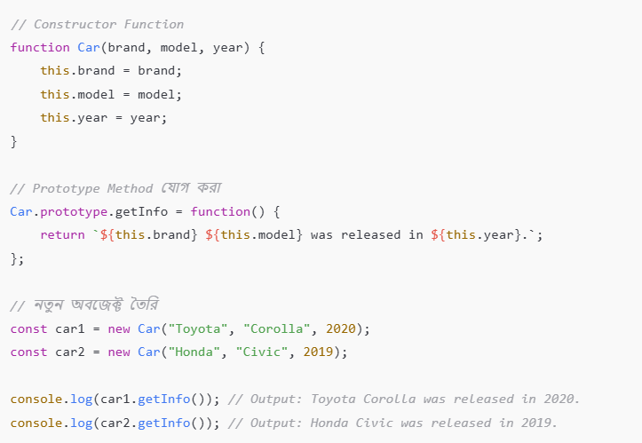

## class ****ব্যবহার করে Object Constructor তৈরি করা (ES6)****

ES6 থেকে আমরা class ব্যবহার করে আরও সহজভাবে কনস্ট্রাক্টর তৈরি করতে পারি।

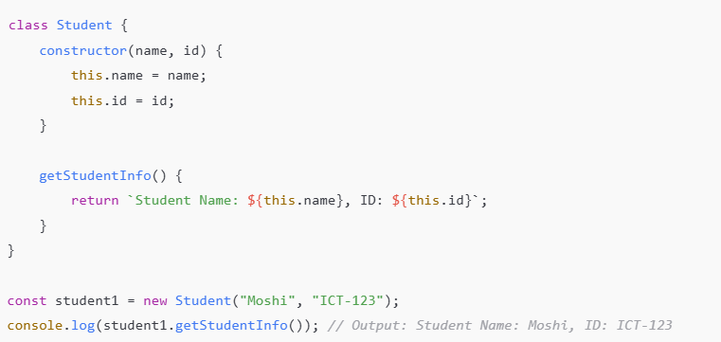

**শেষ কথা**

* **Object Constructor** অনেকগুলো একই ধরণের অবজেক্ট তৈরির জন্য ব্যবহার হয়।
* new কিওয়ার্ড ব্যবহার করলে **নতুন অবজেক্ট** তৈরি হয়।
* **Prototype** ব্যবহার করলে মেমোরি ব্যবহারের দিক থেকে আরও অপ্টিমাইজ করা যায়।
* **ES6 class** ব্যবহার করলে আরও সহজ এবং ক্লিন কোড লেখা সম্ভব।

এখন তুমি চাইলে নিজের মতো করে **কনস্ট্রাক্টর ফাংশন** লিখে প্র্যাকটিস করতে পারো! 😊 🚀